Anatomie pluimvee en kipsignalen
Anatomie buitenkant
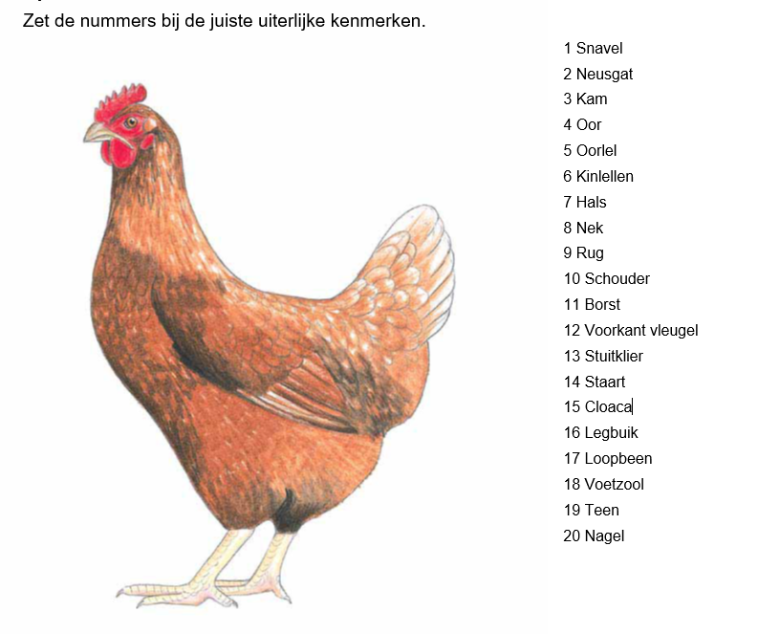
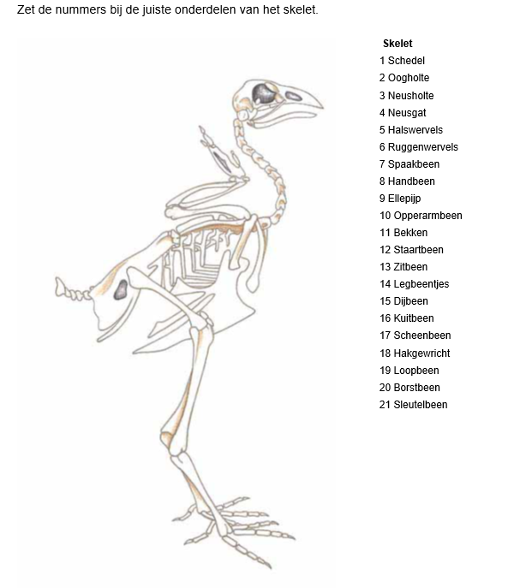
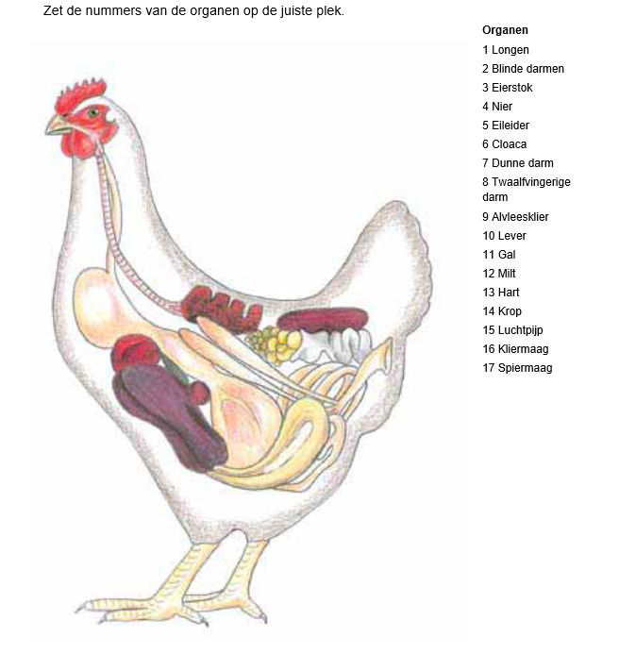
Controleer je antwoorden m.b.v. het boek Kipsignalen

Spijsvertering
Elk dier heeft de onderdelen van een mens in het spijsverteringskanaal zitten. Sommige dieren zoals herkauwers en vogels hebben nog andere organen. Omdat vogels moeten vliegen is hun spijsverteringskanaal vrij kort. In plaats van tanden hebben vogels een extra maag, de spiermaag, deze maag wordt gevuld met kiezels om zo de werking van tanden na te bootsen. In de krop van een vogel wordt het voedsel geweekt om een optimale vertering te bereiken.
- Er zijn verschillende soorten verteerders: de eenmagige verteerders, de herkauwers en de achterdarmverteerders. Onder welke categorie valt de kip?
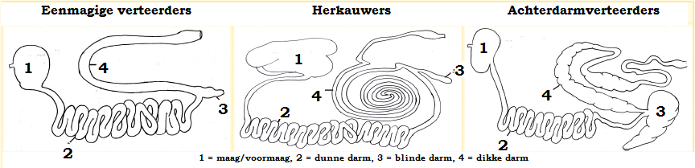

- Benoem de onderdelen van het spijsverteringskanaal in onderstaande afbeelding.
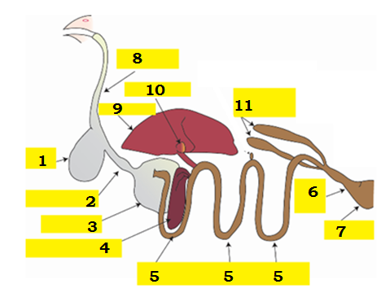
- Welke verschillen zijn er met de mens?
- Wat is de taak aan van de krop en de spiermaag.

